实数
一、单选题
1．估计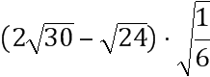的值应在（ ）
A. 1和2之间 B. 2和3之间 C. 3和4之间 D. 4和5之间
【来源】【全国省级联考】2018年重庆市中考数学试卷（A卷）
【答案】B
【解析】【分析】先利用分配律进行计算，然后再进行化简，根据化简的结果即可确定出值的范围.
【详解】=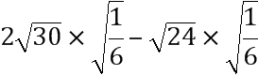，=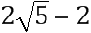，
而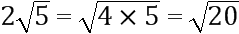，4<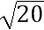<5，所以2<<3，
所以估计的值应在2和3之间，故选B.
【点睛】本题主要考查二次根式的混合运算及估算无理数的大小，熟练掌握运算法则以及“夹逼法”是解题的关键.
2．已知: 表示不超过的最大整数，例: ，令关于的函数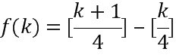 (是正整数)，例：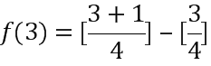=1，则下列结论错误的是（ ）
A. B.
C. D. 或1
【来源】湖南省娄底市2018年中考数学试题
【答案】C
3．下列无理数中，与最接近的是（ ）
A. 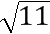 B. 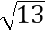 C. 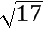 D. 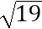
【来源】江苏省南京市2018年中考数学试卷
【答案】C
【解析】分析：根据无理数的定义进行估算解答即可.
详解：4=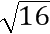,与最接近的数为,故选:C.
点睛：本题考查了估算无理数的大小，解决本题的关键是估算出无理数的大小．
4．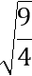的值等于（ ）
A. B. 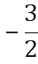 C. 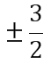 D.
【来源】江苏省南京市2018年中考数学试卷
【答案】A
5．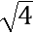的算术平方根为（ ）
A. 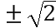 B. 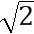 C. D.
【来源】贵州省安顺市2018年中考数学试题
【答案】B
【解析】分析：先求得的值，再继续求所求数的算术平方根即可．
详解：∵=2，而2的算术平方根是，∴的算术平方根是，
故选B．
点睛：此题主要考查了算术平方根的定义，解题时应先明确是求哪个数的算术平方根，否则容易出现选A的错误．学科&网
6．估计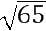的值在（ ）
A. 5和6之间 B. 6和7之间
C. 7和8之间 D. 8和9之间
【来源】天津市2018年中考数学试题
【答案】D
7．实数在数轴上对应的点的位置如图所示，这四个数中最大的是（ ）
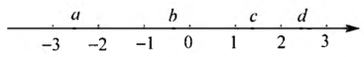
A. B. C. D.
【来源】四川省成都市2018年中考数学试题
【答案】D
【解析】分析：根据实数的大小比较解答即可．
详解：由数轴可得：a＜b＜c＜d，故选D．
点睛：此题考查实数大小比较，关键是根据实数的大小比较解答．
8．给出四个实数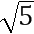，2，0，-1，其中负数是（ ）
A. B. 2 C. 0 D. -1
【来源】浙江省温州市2018年中考数学试卷
【答案】D
【解析】分析: 根据负数的定义，负数小于0 即可得出答案.
详解: 根据题意 ：负数是-1，
故答案为：D.
点睛: 此题主要考查了实数，正确把握负数的定义是解题关键.
9．与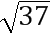最接近的整数是（ ）
A. 5 B. 6 C. 7 D. 8
【来源】山东省淄博市2018年中考数学试题
【答案】B
【解析】分析：由题意可知36与37最接近，即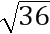与最接近，从而得出答案．
详解：∵36＜37＜49，
∴＜＜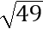，即6＜＜7，
∵37与36最接近，
∴与最接近的是6．
故选：B．
点睛：此题主要考查了无理数的估算能力，关键是整数与最接近，所以=6最接近．
10．若实数m、n满足 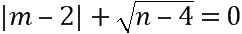，且m、n恰好是等腰△ABC的两条边的边长，则△ABC的周长是 （ ）
A. 12 B. 10 C. 8 D. 6
【来源】江苏省宿迁市2018年中考数学试卷
【答案】B
11．某班要在一面墙上同时展示数张形状、大小均相同的矩形绘画作品，将这些作品排成一个矩形(作品不完全重合)，现需要在每张作品的四个角落都钉上图钉，如果作品有角落相邻，那么相邻的角落共享一枚图钉(例如，用9枚图钉将4张作品钉在墙上，如图)，若有34枚图钉可供选用，则最多可以展示绘画作品( )
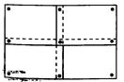
A. 16张 B. 18张 C. 20张 D. 21张
【来源】2018年浙江省绍兴市中考数学试卷解析
【答案】D
二、填空题
12．化简(-1)⁰+()⁻²-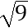+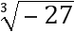=________________________.
【来源】湖北省黄冈市2018年中考数学试题
【答案】-1
【解析】分析：直接利用负指数幂的性质以及零指数幂的性质、算术平方根的性质分别化简得出答案．
详解：原式=1+4-3-3=-1．故答案为：-1．
点睛：此题主要考查了实数运算，正确化简各数是解题关键．
13．已知一个正数的平方根是和，则这个数是__________．
【来源】四川省凉山州2018年中考数学试题
【答案】
【解析】分析：由于一个非负数的平方根有2个，它们互为相反数．依此列出方程求解即可．
详解：根据题意可知：3x-2+5x+6=0，解得x=-，所以3x-2=-，5x+6=，
∴（±）²=故答案为：．
点睛：本题主要考查了平方根的逆运算，平时注意训练逆向思维．
14．用教材中的计算器进行计算,开机后依次按下． 把显示结果输人下侧的程序中,则输出的结果是____________．
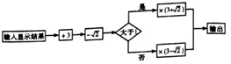
【来源】山东省潍坊市2018年中考数学试题
【答案】34+9．
15．对于两个非零实数x，y，定义一种新的运算：x*y=+．若1*（﹣1）=2，则（﹣2）*2的值是_____．
【来源】浙江省金华市2018年中考数学试题
【答案】﹣1
【解析】分析：根据新定义的运算法则即可求出答案．
详解：∵1*（-1）=2，∴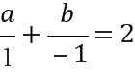，即a-b=2
∴原式=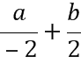=−（a-b）=-1故答案为：-1
点睛：本题考查代数式运算，解题的关键是熟练运用整体的思想，本题属于基础题型．
16．观察下列各式：
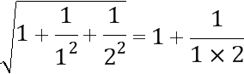，
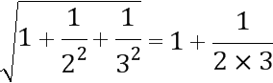，
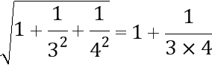，
……
请利用你所发现的规律，
计算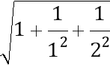+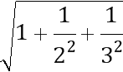+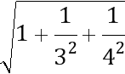+…+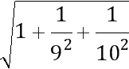，其结果为_______．
【来源】山东省滨州市2018年中考数学试题
【答案】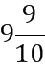
17．计算：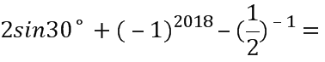__________．
【来源】2018年甘肃省武威市（凉州区）中考数学试题
【答案】0
18．设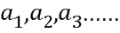是一列正整数，其中表示第一个数，表示第二个数，依此类推，表示第个数(是正整数)，已知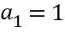，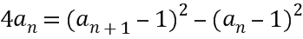，则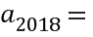___________.
【来源】湖南省娄底市2018年中考数学试题
【答案】4035
19．计算：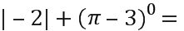______________．
【来源】【全国省级联考】2018年重庆市中考数学试卷（A卷）
【答案】3
三、解答题
20．计算：（﹣2）²+2018⁰﹣
【来源】江苏省连云港市2018年中考数学试题
【答案】﹣1
【解析】分析：首先计算乘方、零次幂和开平方，然后再计算加减即可．
详解：原式=4+1-6=-1．
点睛：此题主要考查了实数的运算，关键是掌握乘方的意义、零次幂计算公式和二次根式的性质．
21．计算：
【来源】江苏省宿迁市2018年中考数学试卷
【答案】5
22．计算：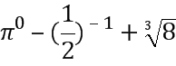
【答案】0
【解析】分析：先分别计算0次幂、负整数指数幂和立方根，然后再进行加减运算即可.
详解：原式=1-2+2=0
23．（1）计算：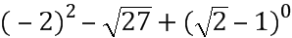；（2）化简：(m+2)² +4(2-m)
【答案】（1）5-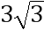；（2）m²+12
24．计算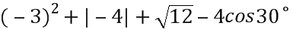.
【答案】13.
25．计算：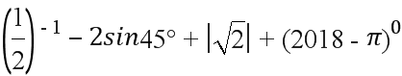.
【答案】3
26．计算：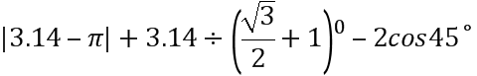 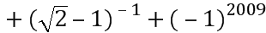.
【答案】
27．计算：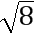+（﹣2018）⁰﹣4sin45°+|﹣2|．
【答案】3
28．计算：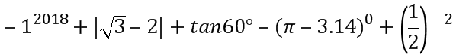.
【答案】4.
29．（1）计算：sin30°+（2018﹣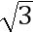）⁰﹣2^{﹣1}+|﹣4|；
（2）化简：（1﹣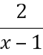）÷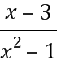．
【答案】(1)5;(2)x+1.
30．对于任意实数、，定义关于“”的一种运算如下：.例如.
（1）求的值；
（2）若，且，求的值.
【答案】（1）；（2）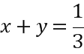.
31．计算: 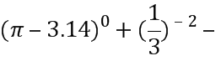 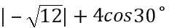.
【答案】10
32．(1)计算：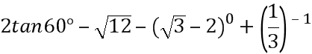.(2)解方程：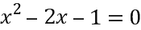.
【答案】（1）2；（2）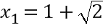，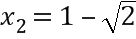.
33．计算：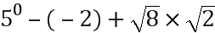
【答案】7
34．对任意一个四位数n,如果千位与十位上的数字之和为9，百位与个位上的数字之和也为9，则称n为“极数”.
（1）请任意写出三个“极数”；并猜想任意一个“极数”是否是99的倍数，请说明理由；
（2） 如果一个正整数a是另一个正整数b的平方，则称正整数a是完全平方数，若四位数m为“极数”，记D（m）=.求满足D（m）是完全平方数的所有m.
【答案】(1)1188, 2475; 9900(符合题意即可) (2)1188 ,2673 ,4752 ,7425.
35．计算：|﹣2|﹣+2³﹣（1﹣π）⁰．
【答案】6

